
2020年高考物理100考点最新模拟题千题精练
第五部分 万有引力定律和航天
专题5.9航天和宇宙探测（基础篇）
一．选择题
1．（6分）（2019湖北武汉武昌5月调研）据报道，美国国家航空航天局（NASA）首次在太阳系外发现“类地”行星Kepler﹣186f．若宇航员乘坐宇宙飞船到达该行星，进行科学观测：该行星自转周期为T；宇航员在该行星“北极”距该行星地面附近h处自由释放一个小球（引力视为恒力），落地时间为t．已知该行星半径为R，万有引力常量为G，则下列说法正确的是（ ）
A．该行星的第一宇宙速度为2πR/T
B．该行星的平均密度为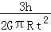
C．如果该行星存在一颗同步卫星，其距行星表面高度为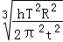
D．宇宙飞船绕该星球做圆周运动的周期小于πt
2.（2018成都一诊）2016年8月16日，我国成功发射世界首颗量子科学实验卫星“墨子号”，该卫星的发射将使我国在国际上率先实现高速量子通信，初步构建量子通信网络。“墨子号”卫星的质量为m（约64okg），运行在高度为h（约500km）的极地轨道上，假定该卫星的轨道是圆，地球表面的重力加速度为g，地球半径为R。则关于运行在轨道上的该卫星，下列说法正确的是（ ）
A．运行的速度大小为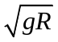 B．运行的向心加速度大小为g
C．运行的周期为2π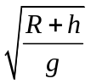 D．运行的动能为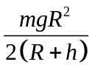
3．（2018江西赣中南五校联考）如图所示，a、b 两颗人造地球卫星分别在半径不同的轨道上绕地球做匀速圆周运动，则下列说法正确的是（ ）
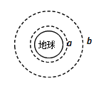
A.a 的周期小于 b 的周期 B.a 的动能大于 b 的动能
C.a 的势能小于 b 的势能 D.a 的加速度大于 b 的加速度
4．（2018江苏淮安宿迁质检）2017年4月,我国第一艘货运飞船天舟一号顺利升空，随后与天宫二号交会对接．假设天舟一号从B点发射经过椭圆轨道运动到天宫二号的圆轨道上完成交会，如图所示．已知天宫二号的轨道半径为r，天舟一号沿椭圆轨道运动的周期为T，A、B两点分别为椭圆轨道的远地点和近地点，地球半径为R，引力常量为G．则 （ ）
A．天宫二号的运行速度小于7.9km/s
B．天舟一号的发射速度大于11.2km/s
C．根据题中信息可以求出地球的质量
D．天舟一号在A点的速度大于天宫二号的运行速度
5.（2018南宁高三摸底考试）中国北斗卫星导航系统(BDS)是中国自行研制的全球卫星导轨系统，是继美国全球定位系统(GPS)、俄罗斯格洛纳斯卫星导航系统(GLONASS)之后第三个成熟的卫星导航系统。预计2020年左右，北斗卫星导航系统将形成全球覆盖能力。如图所示是北斗导航系统中部分卫星的轨道示意图，已知a、b、c三颗卫星均做圆周运动，a是地球同步卫星，则( )
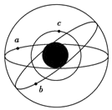
A．卫星a的角速度小于c的角速度 B．卫星a的加速度大于b的加速度
C．卫星a的运行速度大于第一宇宙速度 D．卫星b的周期等于24 h
6.（2018天星金考卷）目前，在地球周围有许多人造地球卫星绕着它运转，其中一些卫星的轨道可近似为圆，且轨道半径逐渐变小．若卫星在轨道半径逐渐变小的过程中，只受到地球引力和稀薄气体阻力的作用，则下列判断正确的是( )
A．卫星的动能逐渐减小
B．由于地球引力做正功，引力势能一定减小
C．由于气体阻力做负功，地球引力做正功，机械能保持不变
D．卫星克服气体阻力做的功小于引力势能的减小
7．(2016·河北省保定高三月考)2014年10月24日，“嫦娥五号”飞行试验器在西昌卫星发射中心发射升空，并在8天后以“跳跃式再入”方式成功返回地面。“跳跃式再入”指航天器在关闭发动机后进入大气层，依靠大气升力再次冲出大气层，降低速度后再进入大气层，如图所示，虚线为大气层的边界。已知地球半径为R，地心到d点距离为r，地球表面重力加速度为g。下列说法正确的是( )
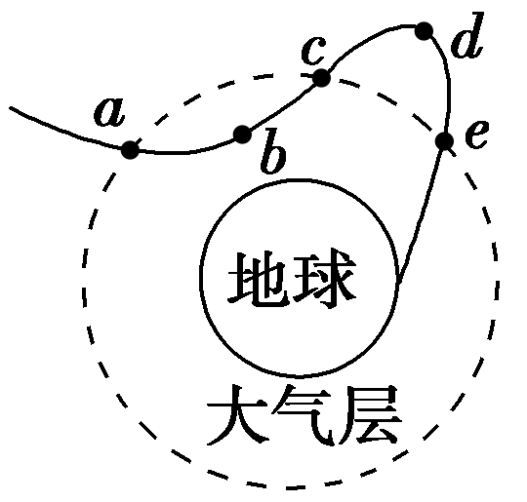
A．飞行试验器在b点处于完全失重状态
B．飞行试验器在d点的加速度小于
C．飞行试验器在a点速率大于在c点的速率
D．飞行试验器在c点速率大于在e点的速率
8.小型登月器连接在航天站上，一起绕月球做圆周运动，其轨道半径为月球半径的3倍，某时刻，航天站使登月器减速分离，登月器沿如图所示的椭圆轨道登月，在月球表面逗留一段时间完成科考工作后，经快速启动仍沿原椭圆轨道返回，当第一次回到分离点时恰与航天站对接，登月器快速启动时间可以忽略不计，整个过程中航天站保持原轨道绕月运行。已知月球表面的重力加速度为g，月球半径为R，不考虑月球自转的影响，则登月器可以在月球上停留的最短时间约为( )
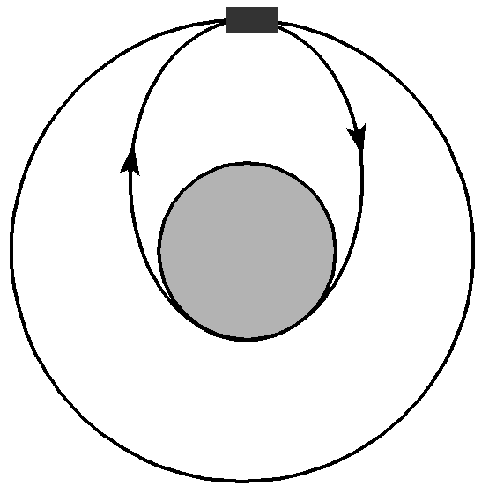
A．4.7π B．3.6π
C．1.7π D．1.4π
9．(2016·辽宁五校联考)中国志愿者王跃参与人类历史上第一次全过程模拟从地球往返火星的试验“火星－500”。假设将来人类一艘飞船从火星返回地球时，经历如图所示的变轨过程，则下列说法正确的是( )
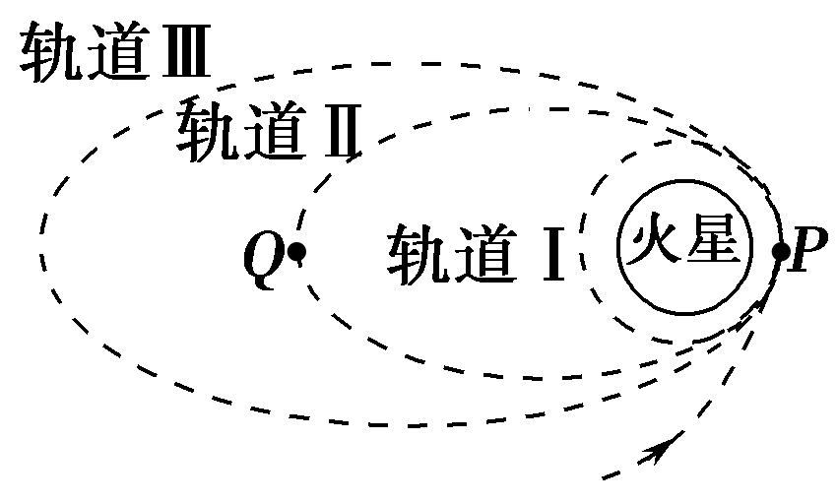
A．飞船在轨道Ⅱ上运动时，在P点的速度大于在Q点的速度
B．飞船在轨道Ⅰ上运动时，在P点的速度大于在轨道Ⅱ上运动时在P点的速度
C．飞船在轨道Ⅰ上运动到P点时的加速度等于飞船在轨道Ⅱ上运动到P点时的加速度
D．若轨道Ⅰ贴近火星表面，测出飞船在轨道Ⅰ上运动的周期，就可以推知火星的密度

